О внесении дополнений в постановление акимата Западно-Казахстанской области от 4 мая 2014 года № 101 "Об утверждении регламента государственной услуги "Учет иностранных периодических печатных изданий, распространяемых на территории Западно-Казахстанской области"
Утративший силу
Постановление акимата Западно-Казахстанской области от 25 ноября 2014 года № 311. Зарегистрировано Департаментом юстиции Западно-Казахстанской области 15 декабря 2014 года № 3712. Утратило силу - постановлением акимата Западно-Казахстанской области от 24 августа 2015 года № 234
Сноска. Утратило силу - постановлением акимата Западно-Казахстанской области от 24.08.2015 № 234.
Руководствуясь Законами Республики Казахстан от 23 января 2001 года "О местном государственном управлении и самоуправлении в Республике Казахстан", от 15 апреля 2013 года "О государственных услугах" и в соответствии с приказом Министра экономики и бюджетного планирования Республики Казахстан от 14 августа 2013 года № 249 "Об утверждении Правил по разработке стандартов и регламентов государственных услуг" акимат Западно-Казахстанской области ПОСТАНОВЛЯЕТ:
1. Внести в постановление акимата Западно-Казахстанской области от 4 мая 2014 года № 101 "Об утверждении регламента государственной услуги "Учет иностранных периодических печатных изданий, распространяемых на территории Западно-Казахстанской области" (зарегистрированное в Реестре государственной регистрации нормативных правовых актов за № 3555, опубликованное 1 июля 2014 года в газетах "Орал өңірі" и "Приуралье") следующие дополнения:
1) регламент государственной услуги "Учет иностранных периодических печатных изданий, распространяемых на территории Западно-Казахстанской области", утвержденный указанным постановлением, дополнить пунктом 12 следующего содержания:
"12. Подробное описание последовательности процедур (действий), взаимодействий структурных подразделений (сотрудников) услугодателя в процессе оказания государственной услуги, отражается в справочнике бизнес-процессов оказания государственной услуги согласно приложению 4 к настоящему регламенту.";
2) регламент государственной услуги "Учет иностранных периодических печатных изданий, распространяемых на территории Западно-Казахстанской области" утвержденный указанным постановлением, дополнить приложением 4 согласно приложению данного постановления.
2. Государственному учреждению "Управление внутренней политики Западно-Казахстанской области" (А. У. Есекенова) обеспечить государственную регистрацию данного постановления в органах юстиции, его официальное опубликование в информационно-правовой системе "Әділет" и в средствах массовой информации.
3. Контроль за исполнением данного постановления возложить на заместителя акима Западно-Казахстанской области Макен Б. М.
4. Настоящее постановление вводится в действие по истечении десяти календарных дней после дня первого официального опубликования.
Аким области | Н. Ногаев

Приложение
к постановлению акимата
Западно-Казахстанской области
от 25 ноября 2014 года № 311
Приложение 4
к регламенту государственной
услуги "Учет иностранных
периодических печатных
изданий, распространяемых
на территории
Западно-Казахстанской области"
Справочник бизнес-процессов оказания государственной услуги
"Учет иностранных периодических печатных изданий, распространяемых
на территории Западно-Казахстанской области"

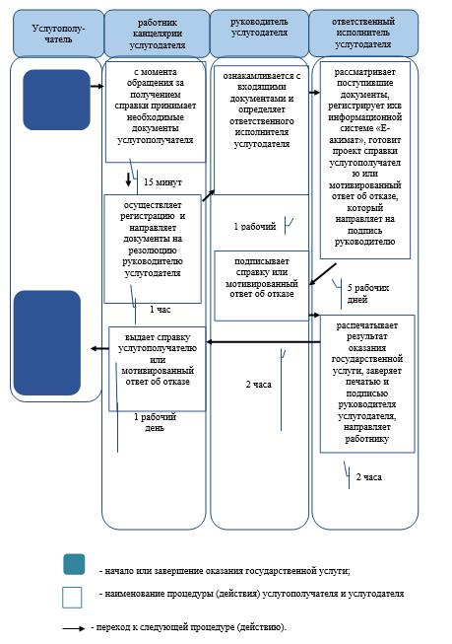

© 2012. РГП на ПХВ «Институт законодательства и правовой информации Республики Казахстан» Министерства юстиции Республики Казахстан

